Der Untergang Trojas  Es war Nacht, alle schliefen; plötzlich hörte Aeneas Lärm. Dieser (relativischer Satzanschluss!) zögerte nicht lange, sondern lief sofort auf die Straße, während (temporal) die Gebäude der Stadt schon brannten. | 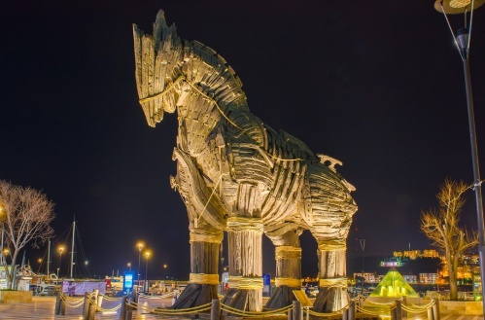
Die Freunde sagten diesem (ei ist Dativ Singular!), dass einige junge Griechen aus dem Pferd heimlich herabgestiegen waren (Plusquamperfekt, da descendisse der Infinitiv der Vorzeitigkeit ist), den Gefährten die Stadttore geöffnet hatten (Plusquamperfekt, da aperuisse der Infinitiv der Vorzeitigkeit ist), die Gebäude angezündet hatten (Plusquamperfekt, da incendisse der Infinitiv der Vorzeitigkeit ist). | 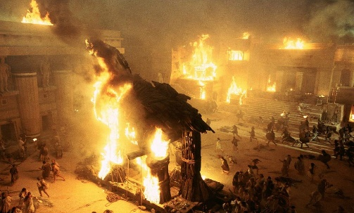
So („quo modo“ ist ein fest stehender Ausdruck) verstand Aeneas, dass das Holzpferd kein Friedenszeichen, sondern eine List der Griechen gewesen war (Plusquamperfekt, da fuisse der Infinitiv der Vorzeitigkeit ist).  Aeneas kämpfte viele Stunden lang vergeblich. Die Frauen der Trojaner, die die Griechen ergreifen und entführen, hört er weinen und schreien (oder als AcI: er hört, dass die Frauen der Trojaner….weinen und schreien.). Weil (kausal) er sieht, dass viele trojanische Männer gefallen sind (Vorzeitigkeit bei cecidisse beachten!), eilt er schließlich zu seiner Familie. | 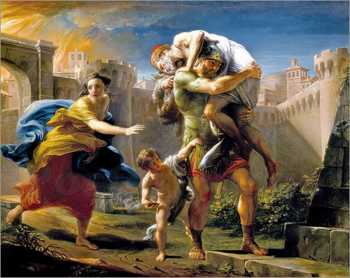
Obwohl (konzessiv) die Gefahr groß war, bewegte die Frömmigkeit (wichtiger Wertebegriff bei den Römern: die ehrfüchtige, respektvolle Haltung gegenüber den Eltern, der Familie, den Göttern) Aeneas trotzdem. Er versammelte Familie und Begleiter und sagte: „Die Griechen haben unsere Stadt eingenommen. Wir haben keine Befehlsgewalt mehr. Die Griechen haben jetzt die Befehlsgewalt. Sogar unseren König haben sie getötet. Wenn Minerva und Apoll und Mutter Venus helfen, können wir Rettung suchen. Also kommt mit mir zu einem sicheren Ort, wenn ihr nicht umkommen wollt.“  Durch diese Worte ermahnte Aeneas seine Freunde.  Während die griechischen Soldaten schon mit großem Lärm herrannahten, führte er seinen Sohn mit sich und trug seinen Vater Anchises auf seinen Schultern aus der Stadt. Nachdem Aeneas seine Begleiter zu einem sicheren Platz ausßerhalb der Stadt geführt hatte, erkannte er, dass seine Frau fehlte. Wo war seine Frau? Die Liebe bewegte den Ehemann: Weil er seine Frau von ganzem Herzen liebte, betrat er wiederum die Stadt und suchte sie… . | 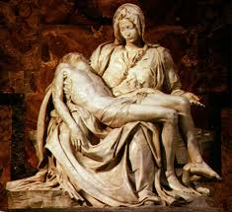  Die „Pietà“ von Michelangelo  im Petersdom in Rom (ca. 1500)  Der Begriff ist für die Christen ebenfalls relevant!

